Animations pour les tout-petits et leurs parents proposée par une artiste

Chaque animation invite le tout-petit et l’adulte à évoluer dans un espace et le transformer.
Cet espace est préalablement investi par une installation proposée par l’artiste. Celle-ci fluctuera au gré des interventions.
L’animatrice suggère, propose plutôt par ses gestes et sa propre appropriation du lieu que par les mots.
Ce temps, une trentaine de minutes est un temps ensemble, un temps de lien et de partage à travers une exploration mutuelle de l’espace et des matières. Un temps de rencontre autour d’objets quotidiens qui deviennent poétiques.

Les caisses

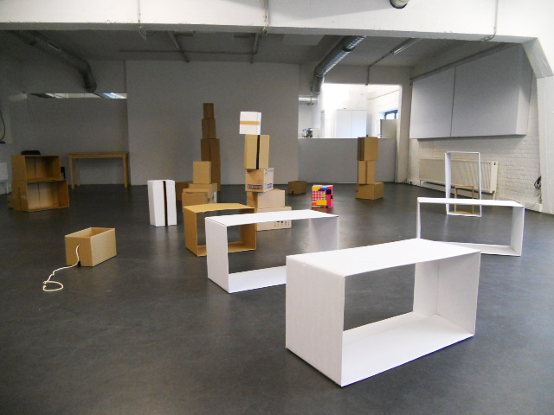
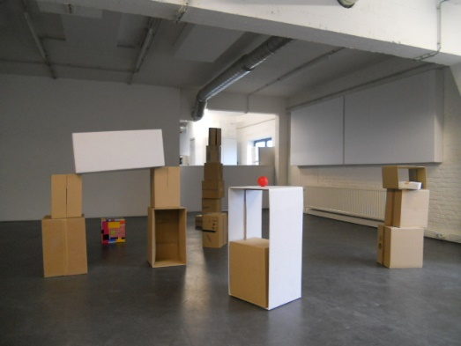

Une installation de caisses en cartons parce que dedans, dehors, badamoum , pousser, tirer, construire et déconstruire…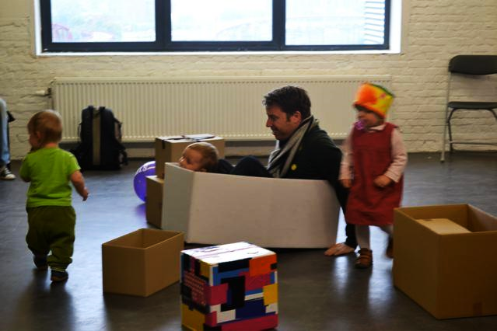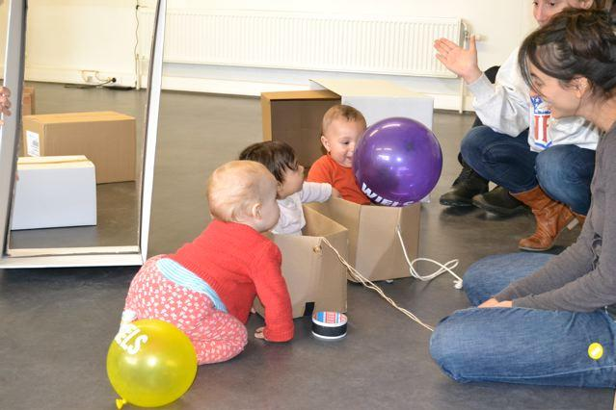Rire et s’étonner…
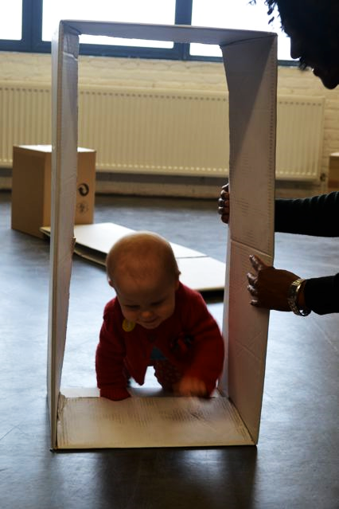

Papiers

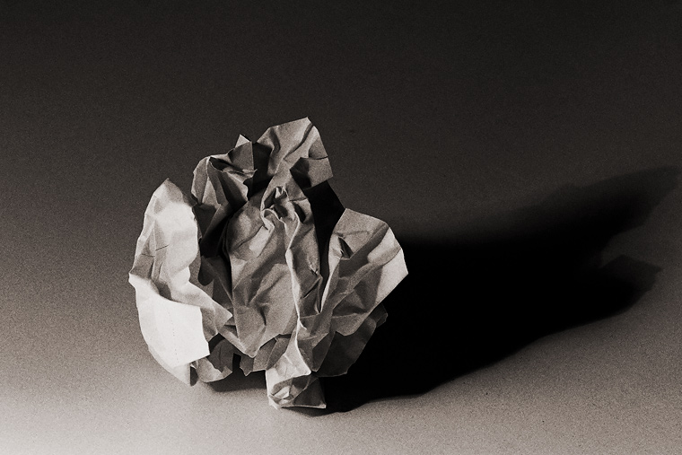

D’immenses papiers froissés installés, montagnes, cabanes, ballons… blanc et couleurs.
Des rouleaux attendent d’être déchirés, papiers froissés boules jetées, chapeaux pointus ou autres vêtements improvisés…

Textiles et suspensions
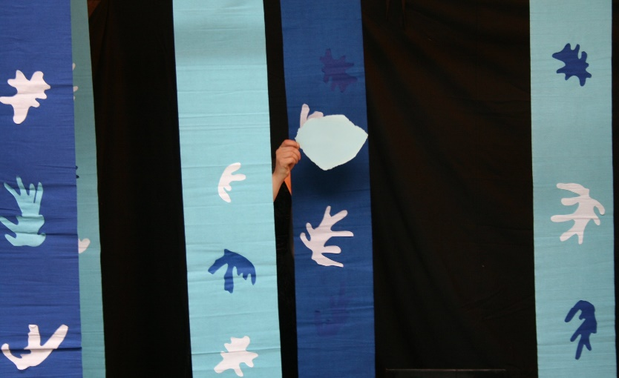

Des câbles tendus permettant de suspendre de nombreux textiles aux matières différentes, des couleurs des transparences. Certains tissus déjà suspendus d’autres à terre, l’espace est encore une fois à construire et déconstruire.
Toucher, se cacher, se perdre, se retrouver, coucou ! Oh des ombres ! Faire des nœuds ?
L’artiste anime des formes de papier apparaissant, disparaissant…

Les animations de cartons, de papiers ou de tissus sont accompagnées d’ambiances musicales.
Le nombre de participants dépend de l’espace d’accueil (25 pers maximum)

